CT449: PHÁT TRIỂN ỨNG DỤNG WEB
Mã SSV: GQ22V7X072 – LỮ XUÂN DIỆU
Lớp: EF22V7X1

Ứng dụng Contactbook - Frontend
Chúng ta sẽ xây dựng ứng dụng Quản lý danh bạ theo mô hình Ứng dụng trang đơn (SPA) sử dụng công nghệ Node, Express, MongoDB phía backend (API server) và Vue phía frontend (GUI). Trong buổi thực hành 3 và 4 này chúng ta sẽ xây dựng frontend cho ứng dụng.
Ứng dụng được xây dựng theo dạng SPA với Vue bao gồm các chức năng sau:
Trang liệt kê danh sách các contact, hỗ trợ chức năng tìm kiếm theo tất cả các thông tin (tên, email, điện thoại, địa chỉ).
Trang hiệu chỉnh thông tin một contact.
Trang thêm một contact mới.
Chức năng xóa một contact, xóa tất cả các contact.
Hiển thị trang lỗi 404 khi truy cập vào các URL không hợp lệ.
Ứng dụng sử dụng HTTP API đã được định nghĩa trong buổi thực hành 1 và 2. Mã nguồn được quản lý bởi git và upload lên GitHub.
Hướng dẫn dưới đây sẽ cài đặt các yêu cầu nêu trên. Sinh viên có thể không cần cài đặt giống hướng dẫn, chỉ cần thực hiện đúng các yêu cầu đặt ra ở trên.
Yêu cầu cho báo cáo thực hành: File báo cáo cần nộp là file PDF trong đó có ghi thông tin mã sinh viên, họ tên, lớp học phần cùng với hình minh họa tại các bước kiểm tra kết quả thực thi (không cần chụp hình mã nguồn). Cuối file báo cáo ghi đường link đến GitHub mã nguồn của dự án mà bạn tạo.
Buổi 3 và 4 làm chung vào một file báo cáo.

Bước 0: Chuẩn bị môi trường làm việc
Có thể sử dụng bất kỳ trình soạn thảo code nào. Tuy nhiên, khuyến nghị dùng Visual Studio Code và cài đặt thêm phần mở rộng Vue Language Features (Volar).
Để dễ debug lỗi cho ứng dụng viết bằng Vue có thể cài đặt thêm phần mở rộng Vue.js devtools cho trình duyệt.
HTTP API server đã phát triển trong buổi 1 và 2 hoạt động đúng.

Bước 1: Tạo ứng dụng Vue
Tạo thư mục dự án tên contactbook-frontend:
npm
init vue@3
Chọn "No" cho tất cả các tùy chọn:
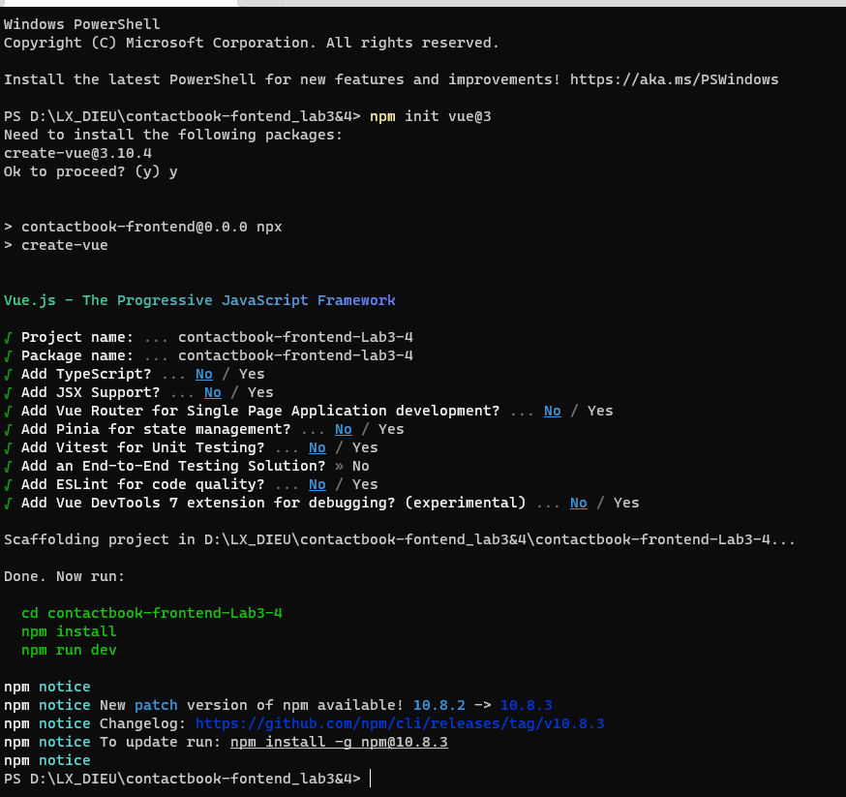
Vào thư mục dự án, XÓA bỏ nội dung thư mục src/components và hiệu chỉnh App.vue như sau:

Hiệu chỉnh vite.config.js để cấu hình port cho ứng dụng:
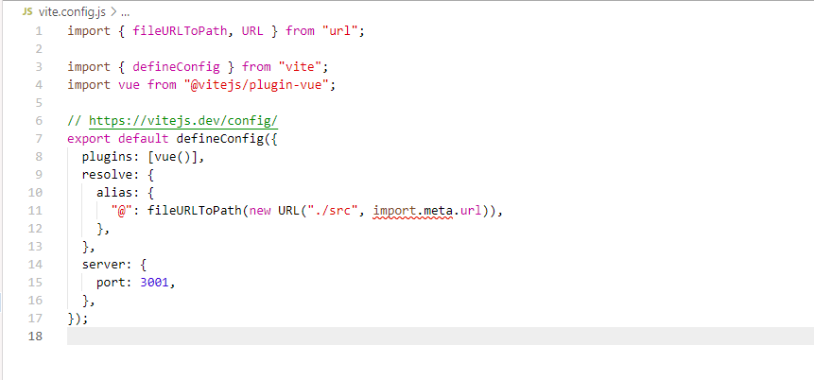
Cài đặt các phụ thuộc và chạy kiểm tra:
cd contactbook-frontend
npm install
npm run dev
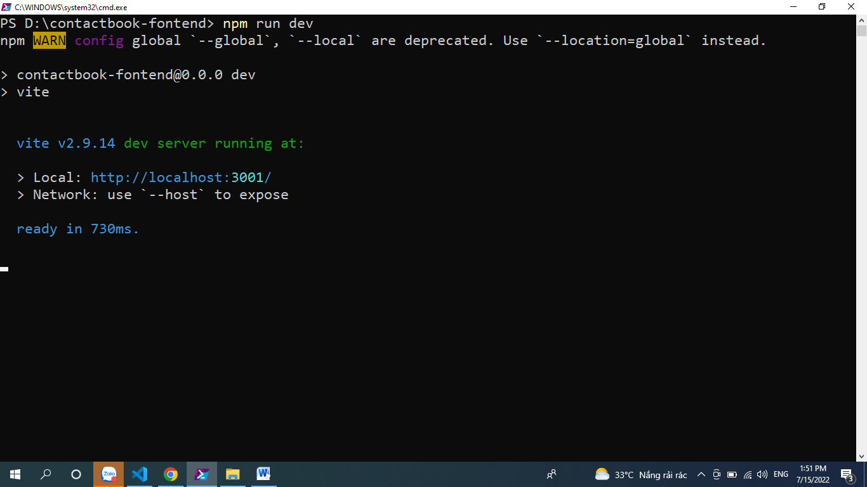
Mở trình duyệt bất kỳ, truy cập http://localhost:3001/ để xem kết quả.
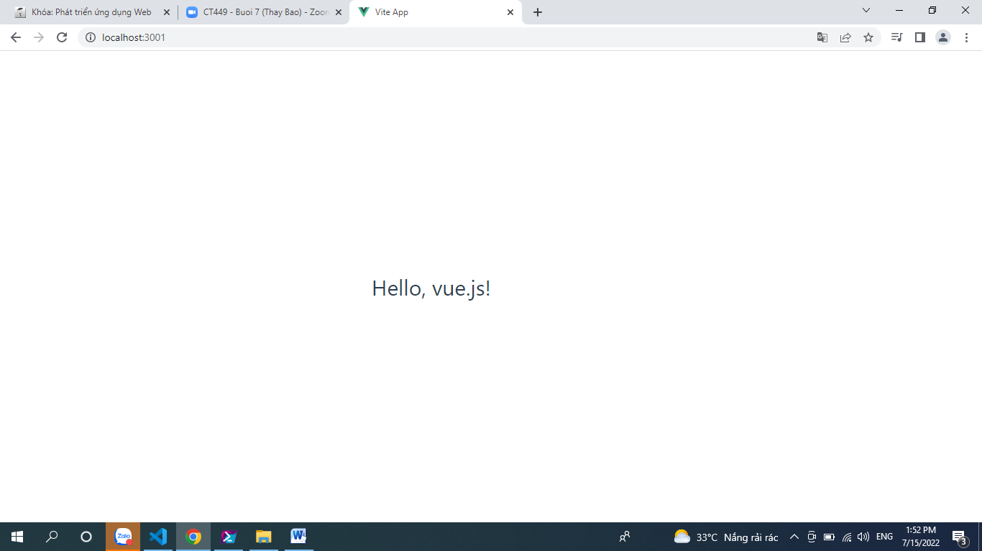

Bước 2: Quản lý mã nguồn dự án với git và GitHub
Khởi tạo git cho dự án:
cd
contactbook-frontend
git
init
git
add
-
A
git
commit
-
m

"Khoi tao du an"
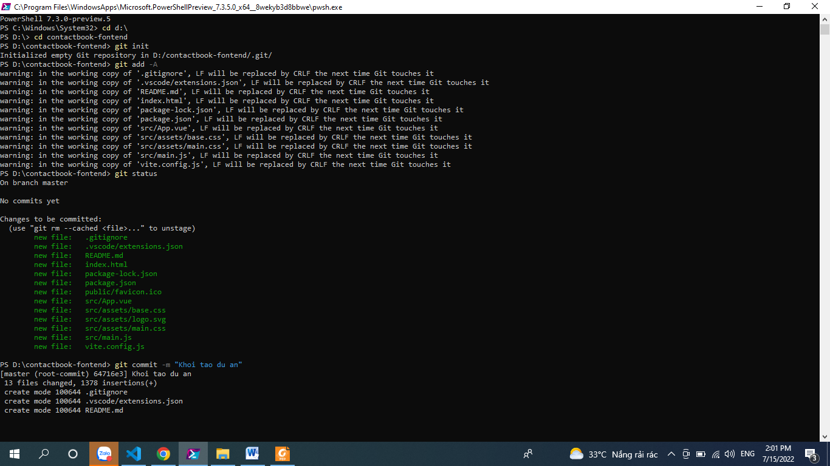
Tạo dự án trên GitHub và liên kết repo git cục bộ với repo git trên GitHub:
git
remote add origin <github-url>
git
push origin master
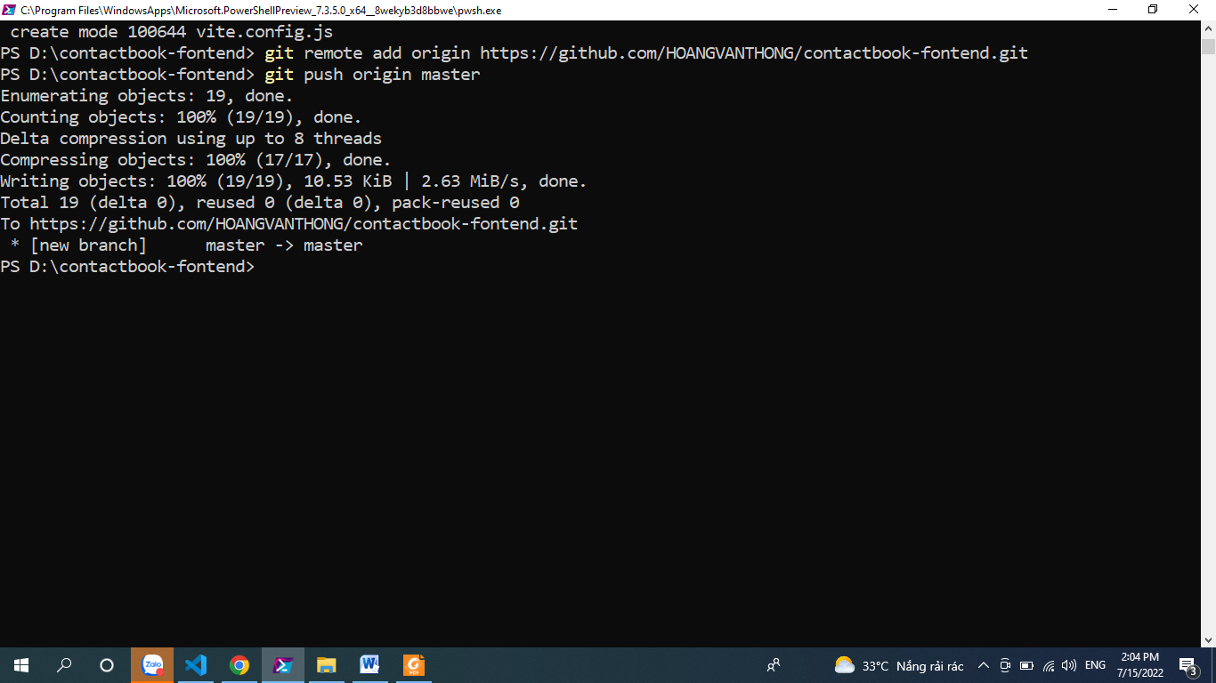
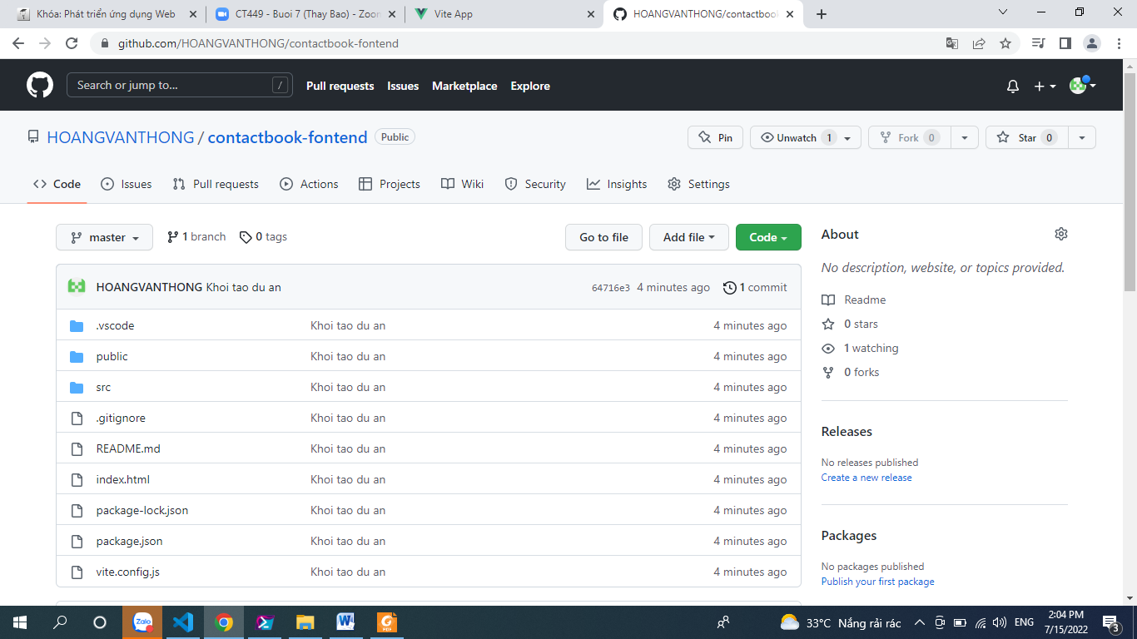

Bước 3: Tạo lớp dịch vụ lấy dữ liệu từ server
Cài đặt gói axios : npm i axios .
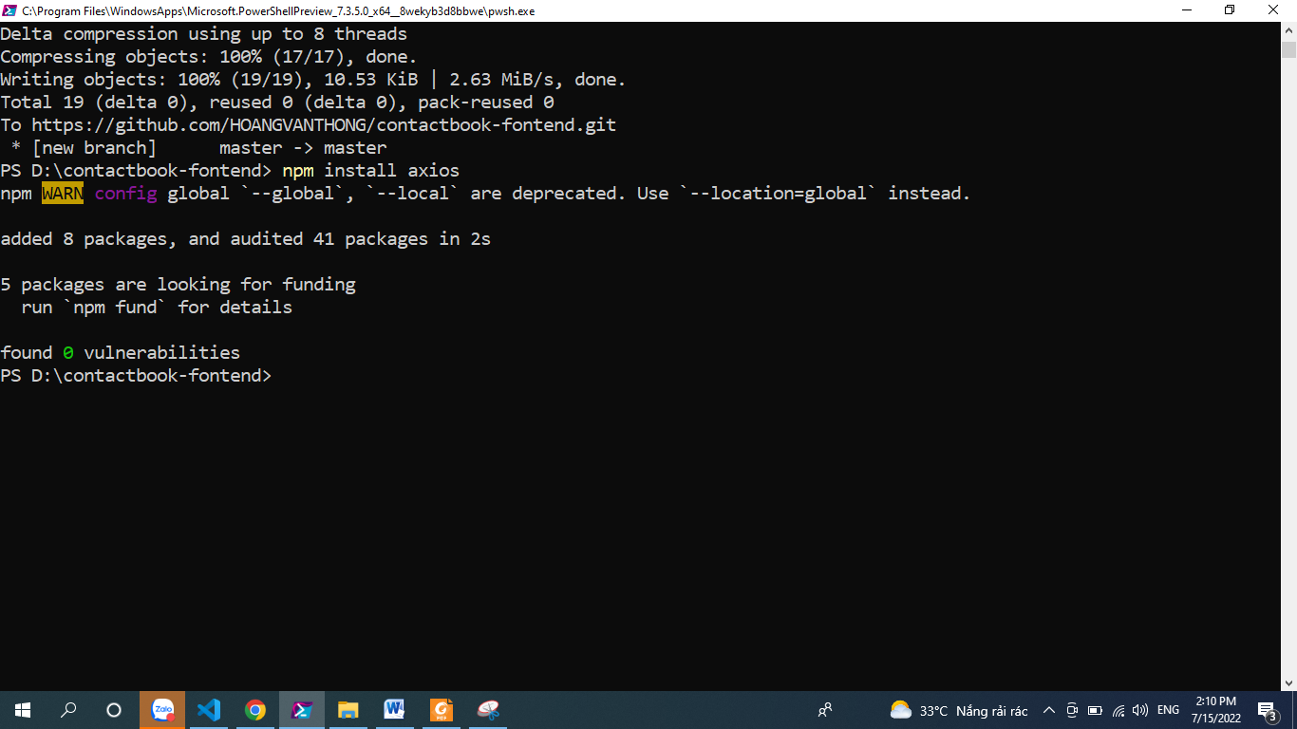
Tạo tập tin src/services/contact.service.js với nội dung sau:

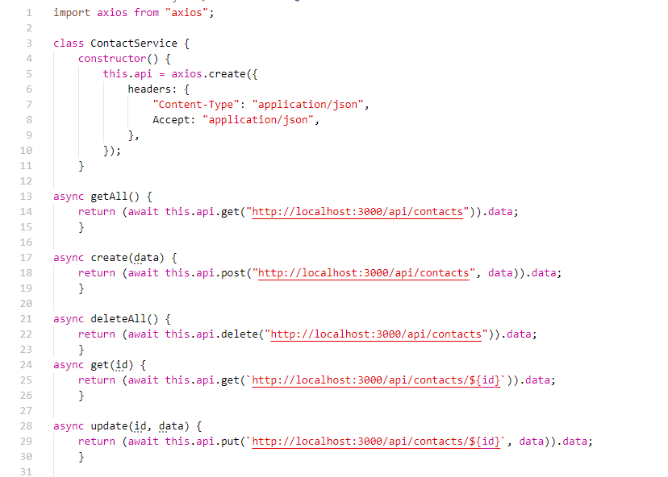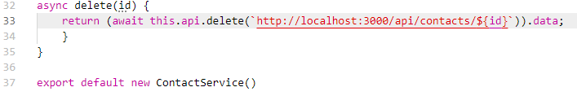

Bước 4: Cài đặt trang hiển thị danh sách các liên hệ
Giao diện được trình bày trong hướng dẫn này có dạng như sau:
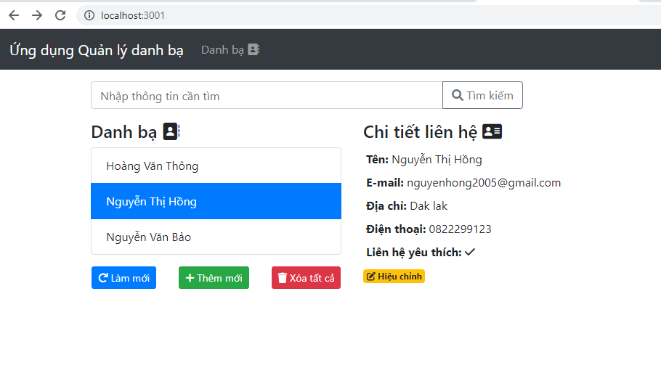
Cài đặt thư viện Bootstrap 4 và Font Awesome vào dự án:
npm i bootstrap@4 jquery popper.js @fortawesome/fontawesome-free
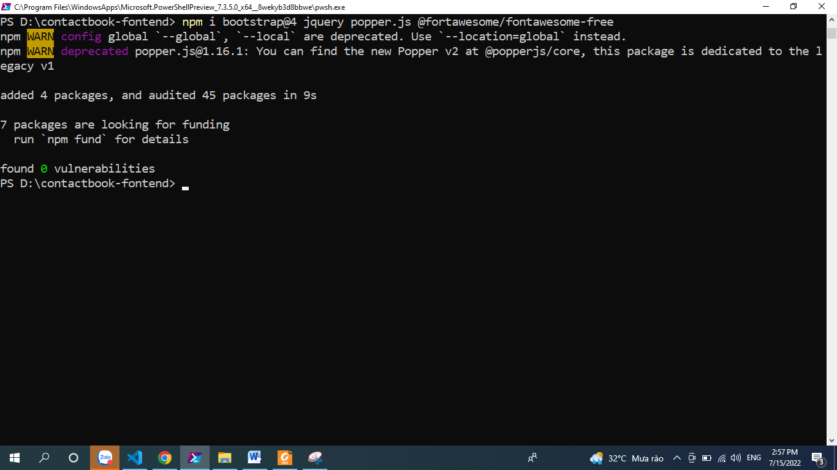
Hiệu chỉnh tập tin src/main.js để import Bootstrap và Font Awesome:

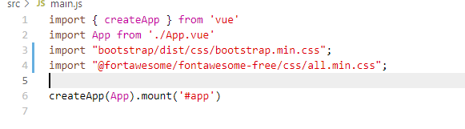
Cài đặt vue-router : npm i vue-router@4 , và tạo tập tin src/router/index.js với nội dung như sau:
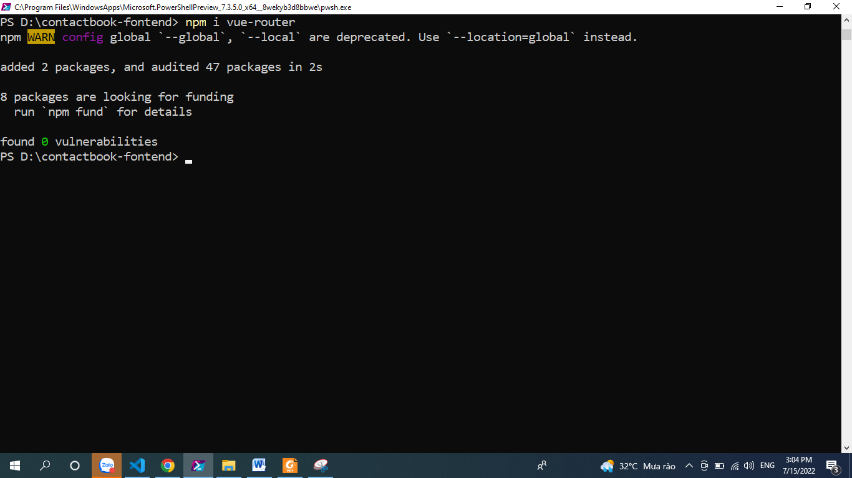
Đối tượng import.meta.env chứa các biến môi trường cho ứng dụng quản lý bởi Vite. env.BASE_URL trả về URL cơ sở của ứng dụng trên máy chủ web. Giá trị này được xác định bởi tùy chọn "base" trong file vite.config.js (mặc định là "/" - ứng dụng được triển khai ngay tại document root của máy chủ web).
Mở src/main.js để thêm router vào ứng dụng:
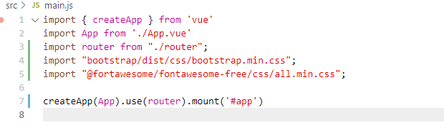
Như thể hiện trên hình, trang ContactBook sử dụng 3 component là: InputSearch, ContactList và ContactCard. Lần lượt tạo các thành phần này:
- Thành phần InputSearch (src/components/InputSearch.vue):
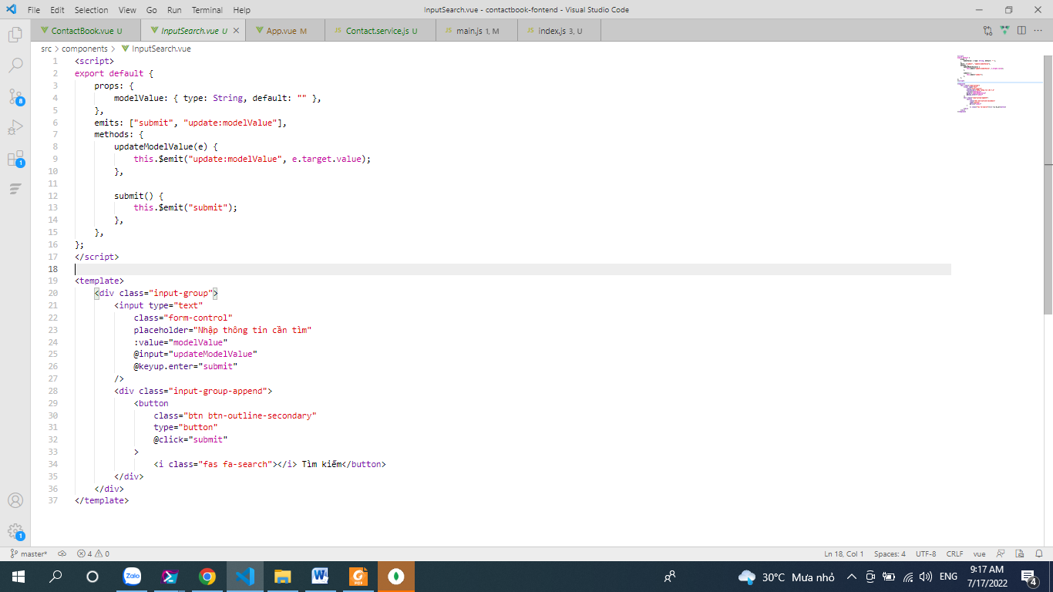
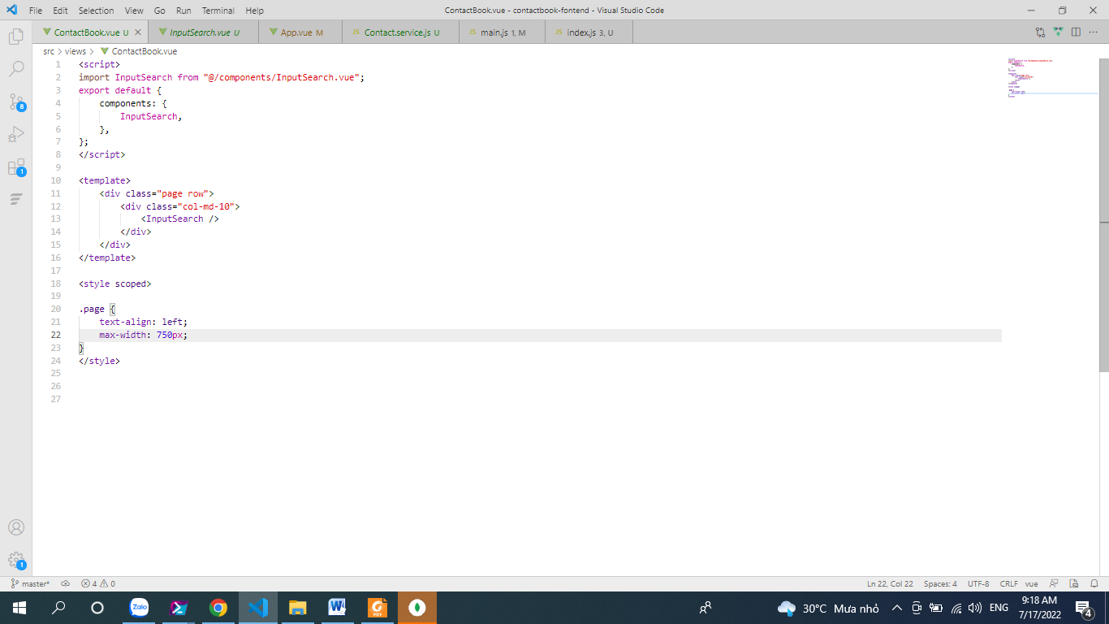
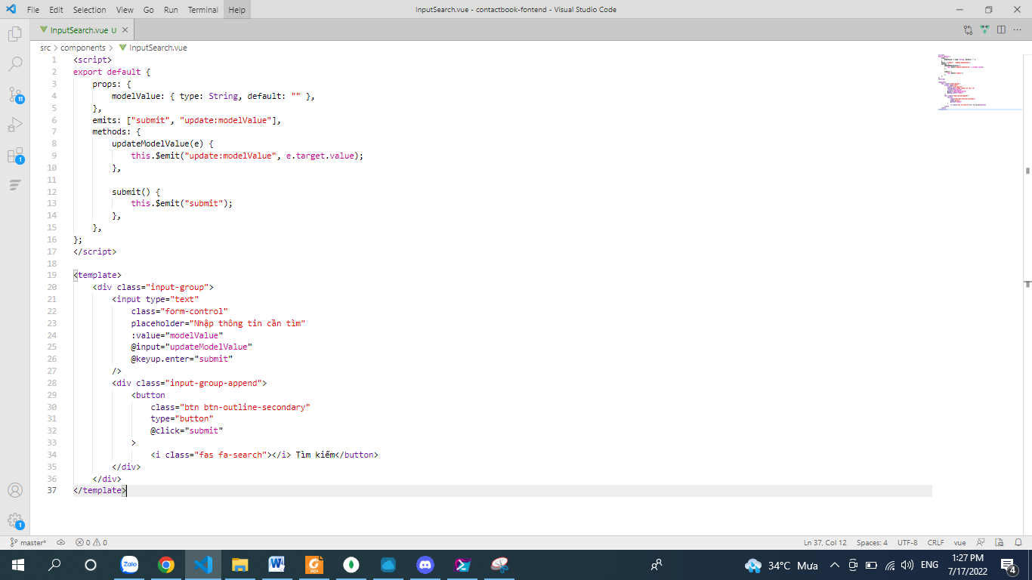
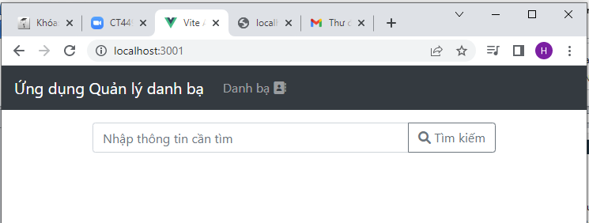

Với việc định nghĩa thuộc tính modelValue, liên kết value của input với modelValue và phát sinh sự kiện update:modelValue khi value của input thay đổi cho phép ta sử dụng v-model tạo liên kết hai chiều với InputSearch, ví dụ: <InputSearch v-model="..." />.
- Thành phần ContactList (src/components/ContactList.vue):

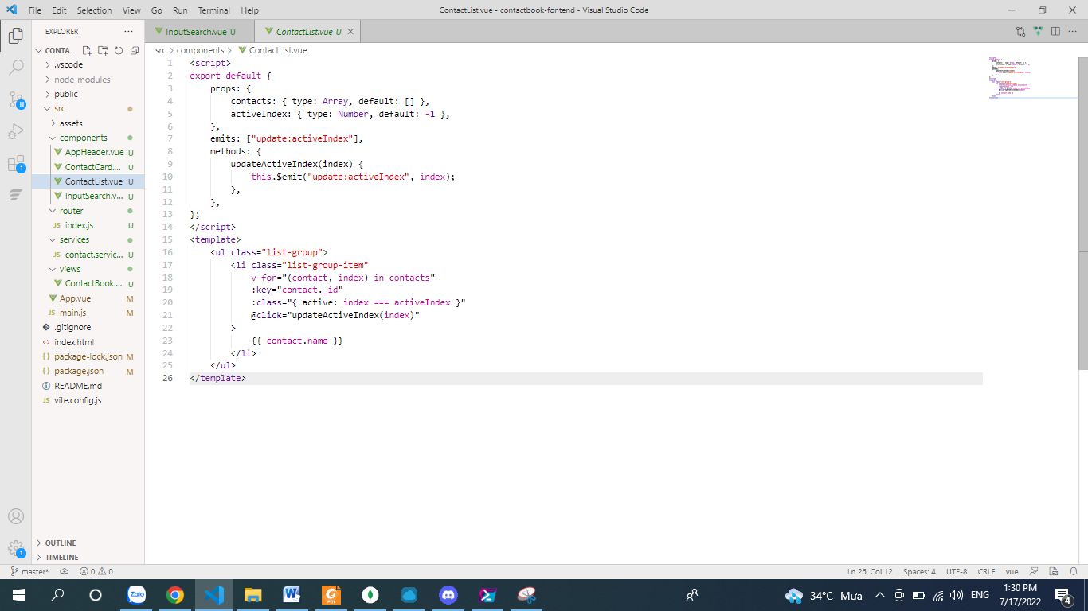
Với việc định nghĩa thuộc tính activeIndex và phát sinh sự kiện update:activeIndex khi một phần tử trong danh sách được nhấp chọn cho phép ta sử dụng v-model tạo liên kết hai chiều với ContactList, ví dụ: <ContactList v-model:activeIndex="..." />.
- Thành phần ContactCard (src/components/ContactCard.vue):
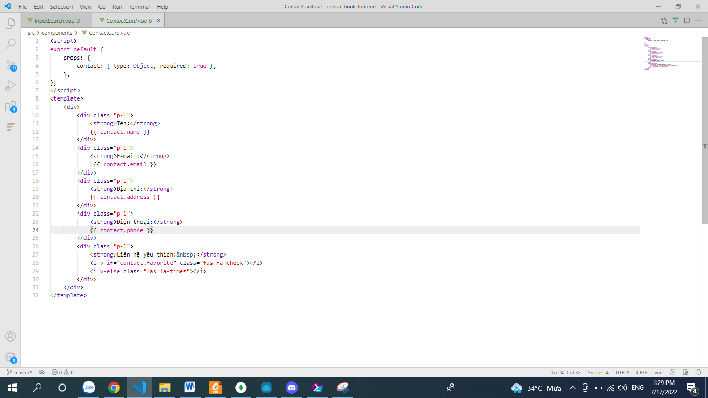
Tạo tập tin src/views/ContactBook.vue định nghĩa trang hiển thị danh sách các liên hệ:

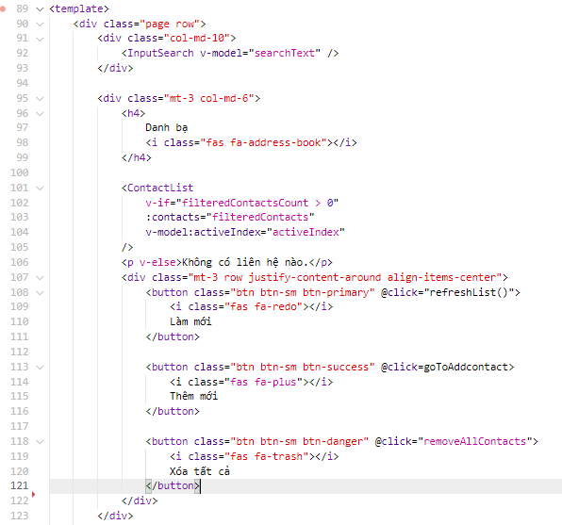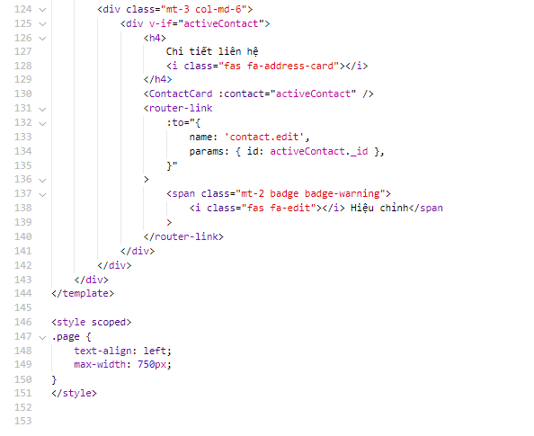
Trang ContactBook cần có các biến dữ liệu sau:
contacts: lưu danh sách các liên hệ để hiển thị. Danh sách này sẽ được lấy về từ server khi ContactBook được khởi tạo.
activeIndex: chỉ mục của đối tượng contact được chọn bởi người dùng. activeIndex sẽ xác định đối tượng contact được đưa vào ContactCard để hiển thị.
searchText: chứa dữ liệu nhập vào từ thanh tìm kiếm.
Trang ContactBook dựa vào ContactService để lấy và cập nhật dữ liệu về server. Đoạn mã JavaScript xử lý chính của của trang ContactBook như sau:
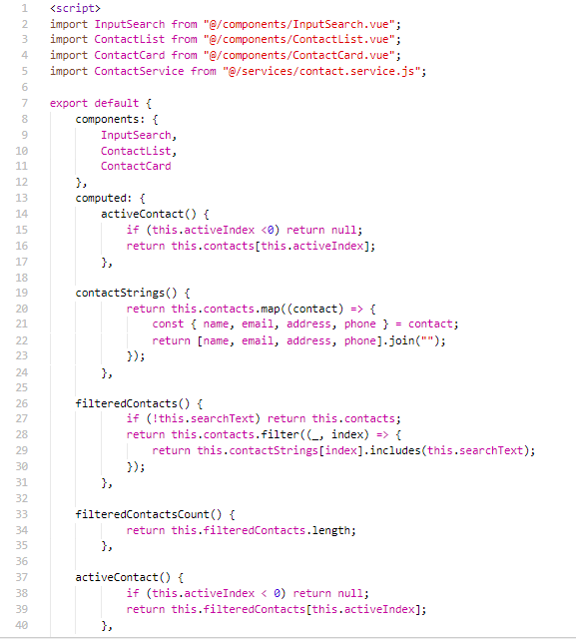
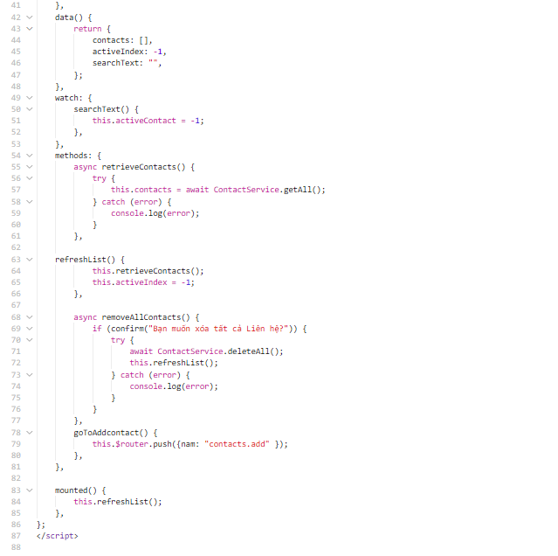
Tập tin src/App.vue chứa định nghĩa cho component gốc của ứng dụng:
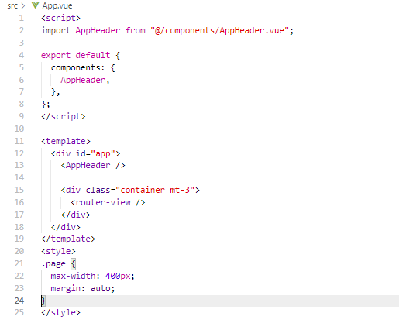
Thành phần AppHeader (src/components/AppHeader.vue) định nghĩa thanh điều hướng của ứng dụng:
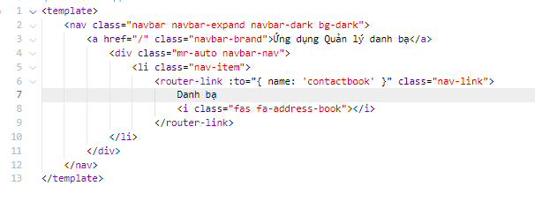
Chạy API server (buổi thực hành 1 và 2) tại cổng 3000 và sau đó chạy ứng dụng Vue bằng lệnh: npm run dev (nếu chưa chạy). Truy cập vào http://localhost:3001/ để kiểm tra việc hiển thị danh
sách các liên hệ, hiển thị thông tin một liên hệ (chọn một liên hệ trong danh sách) và chức năng tìm kiếm liên hệ. Nếu trong CSDL chưa có dữ liệu thì thêm vào vài liên hệ (dùng một HTTP client như Postman hoặc curl gửi yêu cầu đến API server).
Sau khi kiểm tra xong thì tiến hành lưu các thay đổi vào git và GitHub:
git
add
-
u
git
add src/components/ src/router/ src/services/ src/views/
git
commit
-
m

"Hien thi danh sach cac contact lay ve tu server"
git
push origin master
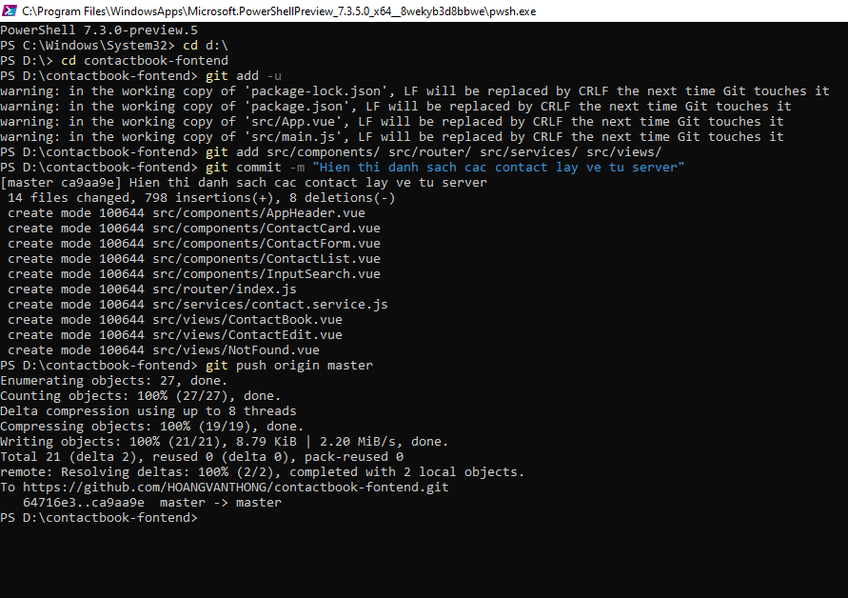

Bước 5: Tạo trang lỗi 404 không tìm thấy trang
Thêm định nghĩa route khớp với tất cả các đường dẫn (src/router/index.js):
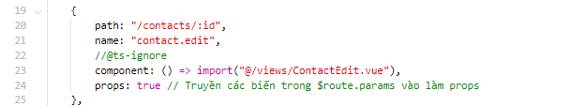
Tạo trang NotFound trong tập tin src/views/NotFound.vue:
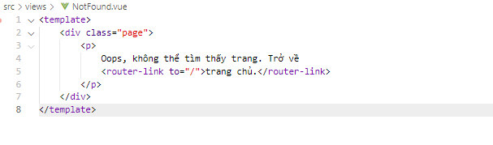
Mở trình duyệt, truy cập đến một URL không tồn tại để kiểm tra kết quả.
Sau khi kiểm tra xong thì tiến hành lưu các thay đổi vào git và GitHub:
git
add src/router/index.js src/views/NotFound.vue
git
commit
-
m

"Cai dat trang loi 404"
git
push origin master

Bước 6: Tạo form để thêm hoặc cập nhật liên hệ
Hai trang cập nhật và thêm mới liên hệ cần form nhập liệu. Chúng ta sẽ tạo một component là ContactForm. ContactForm nhận vào một đối tượng contact làm thuộc tính. Nếu đối tượng contact là tồn tại trên server (thuộc tính id có giá trị) thì ContacForm sẽ ở chế độ edit. Ngược lại, nó sẽ ở chế độ add. Chỉ khi ở chế độ edit, nút xóa liên hệ sẽ hiển thị.
Khi làm việc với form trong Vue, chúng ta có thể sử dụng gói vee-validate (https://vee-validate.lo garetm.com/v4/) và yup (https://github.com/jquense/yup) để kiểm tra tính hợp lệ của các dữ liệu nhập liệu trên form. vee-validate cung cấp các control và form tùy biến hỗ trợ cho việc kiểm tra dữ liệu theo các luật (rule). yup là thư viện giúp tạo các luật ràng buộc trên dữ liệu.
CHÚ Ý: Việc sử dụng thư viện vee-validate và yup là không bắt buộc, các bạn hoàn toàn có thể tạo form HTML thông thường.
Cài đặt gói vee-validate và yup : npm i vee-validate yup .
Sao chép tập tin form.css đã cho vào thư mục src/assets/ sau đó tạo tập tin ContactForm.vue trong thư mục src/components/ với nội dung sau: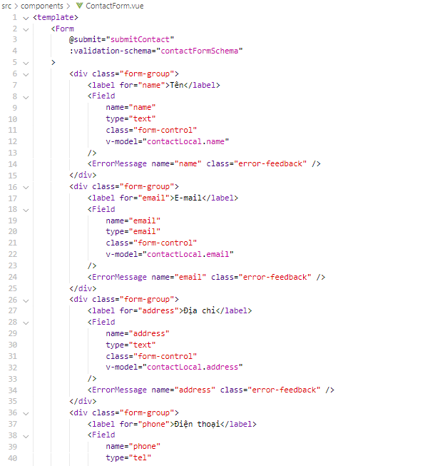 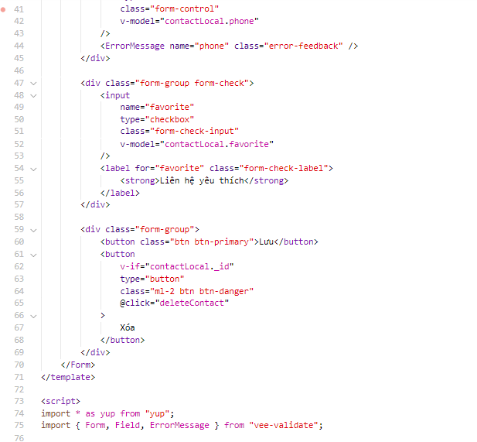 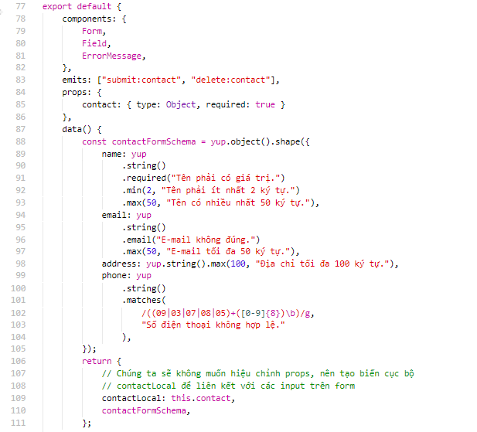 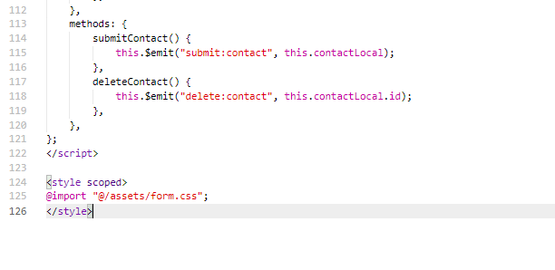
Trong phương thức data() ở trên, chúng ta định nghĩa lược đồ thể hiện các luật ràng buộc cho các trường dữ liệu và đưa các luật này vào form ( :validation-schema="contactFormSchema" ). Cũng chú ý rằng ContactForm trên đây có thể phát sinh ra hai sự kiện: submit:contact và delete:contact.

Bước 7: Tạo trang cập nhật liên hệ
Trang cập nhật liên hệ có dạng sau:
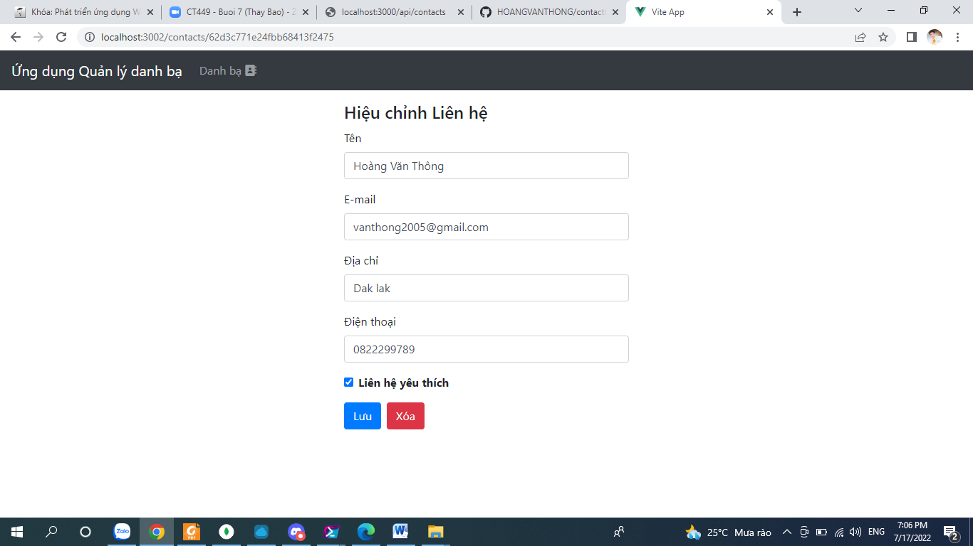
Tạo tập tin src/views/ContactEdit.vue như sau:
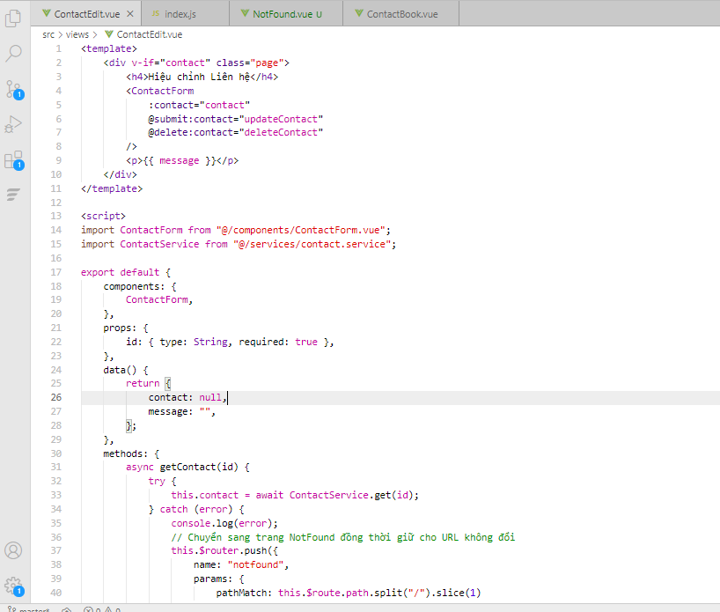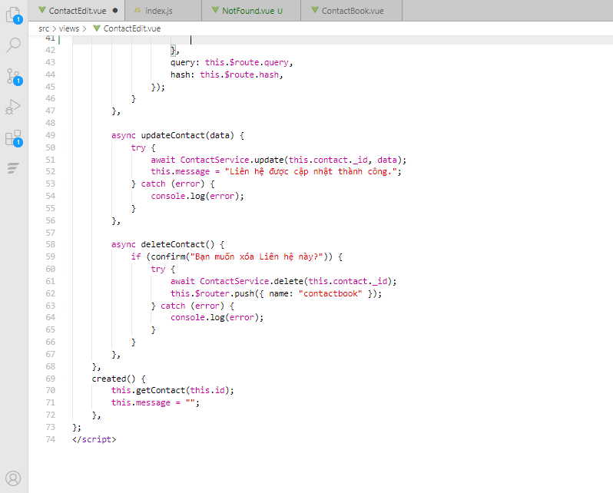

liên hệ cần cập nhật. Trước khi trang cập nhật được hiển thị, thuộc tính id được dùng để lấy dữ liệu về liên hệ từ server.
Thêm định nghĩa route đến ContactEdit vào tập tin src/router/index.js:
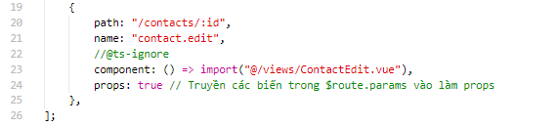
Thêm đường liên kết đến trang hiệu chỉnh từ trang ContactBook (src/views/ContactBook.vue), ngay dưới thẻ ContactCard:
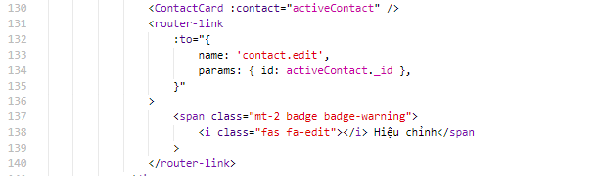
Kiểm tra chức năng cập nhật liên hệ vừa tạo. Sửa lỗi nếu có và lưu các thay đổi lên git và GitHub:
git
add
-
u
git
add src/assets/ src/components/ContactForm.vue src/views/ContactEdit.vue
git
commit
-
m

"Tao trang cap nhat lien he"
git
push origin master

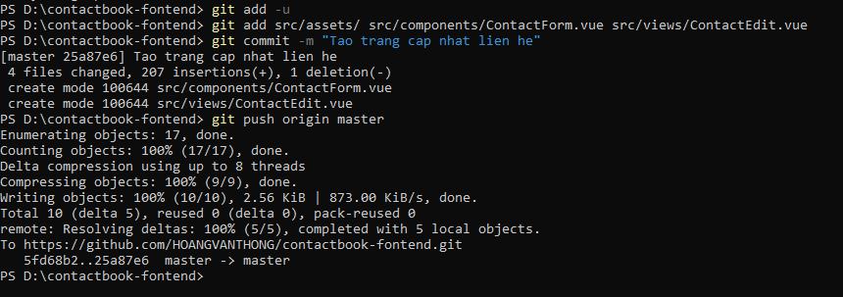

Bước 8: Tạo trang thêm mới một liên hệ
Sinh viên tự thực hiện tương tự trang cập nhật liên hệ:
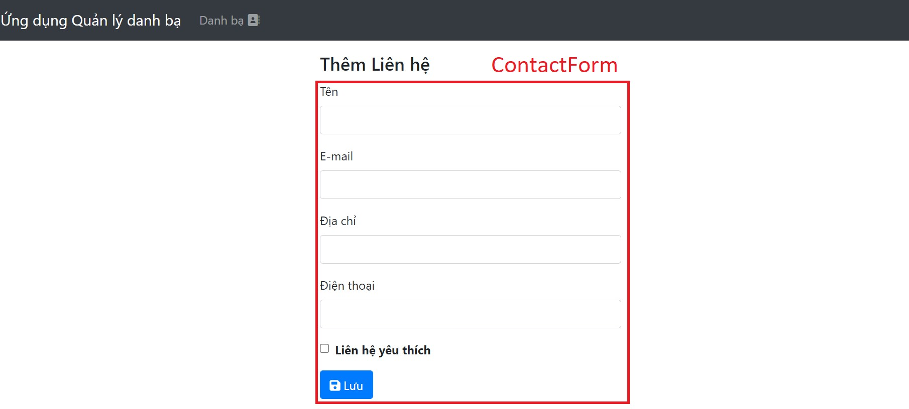
Kiểm tra chức năng hoạt động đúng và lưu các thay đổi lên git và GitHub.
Cấu trúc thư mục dự án:
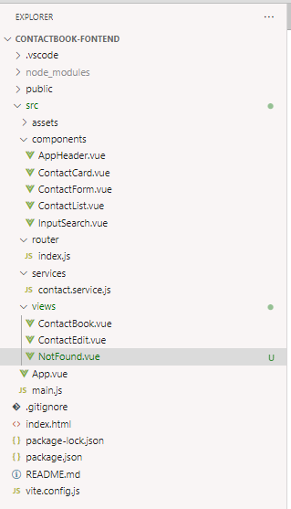

https://github.com/HOANGVANTHONG/contactbook-fontend

